INDICAÇÃO Nº 189/2017

Sugere ao Poder Executivo Municipal que proceda a limpeza da área pública de Bem Estar, localizada entre as ruas Romênia, Rua Espanha e Rua Luxemburgo, Bairro Jardim Europa.

Excelentíssimo Senhor Prefeito Municipal,

Nos termos do Art. 108 do Regimento Interno desta Casa de Leis, dirijo-me a Vossa Excelência para sugerir que, por intermédio do Setor competente, seja executada a Limpeza da área pública de Bem Estar, localizada entre as ruas Romênia, Rua Espanha e Rua Luxemburgo, Bairro Jardim Europa.

**Justificativa:**

Conforme reivindicação da população, este vereador solicita a limpeza da área pública acima indicada.

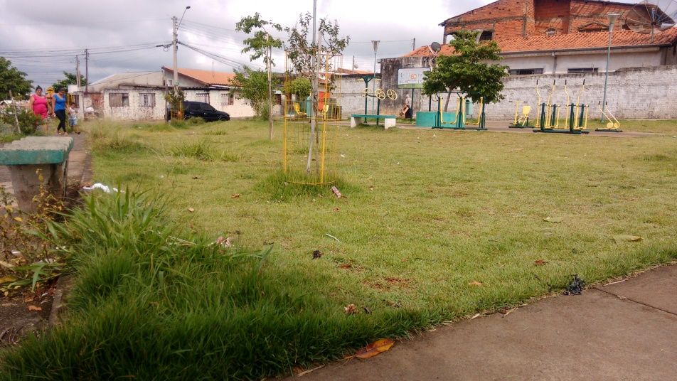

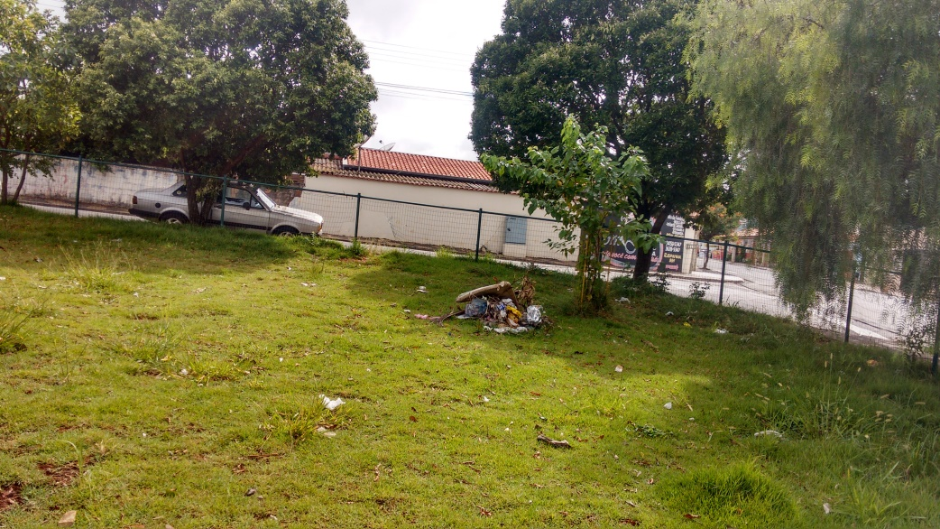

Conforme visita realizada no local, este vereador pôde constatar que a acumulo de lixo também, prejudicando assim o bem estar das crianças e dos munícipes.

Plenário “Dr. Tancredo Neves”, em 09 de junho de 2.017.

**JOEL DO GÁS**

-Vereador-